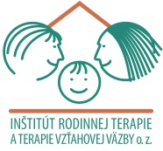
Ponuka vzdelávacích seminárov (pracovisko v Martine)
- školský rok 2020/2021.

Využitie projektívnych terapeutických nástrojov v praxi (28.-30.09.2020)
Počas seminára sa účastníci oboznámia s jednoduchými a kreatívnymi projektívnymi terapeutickými technikami pre efektívne zapojenie dieťaťa do terapeutického procesu. Zoznámia sa s nápaditými spôsobmi ako s deťmi komunikovať o náročných témach. Seminár obsahuje ukážky aktivít, hračiek, hier, senzorických pomôcok, pomôcok na hranie rolí a pracovných listov, ktoré otvárajú komunikáciu s dieťaťom a pomáhajú pri diskusii týkajúcej sa zistenia jeho názorov, prianí a pocitov. Akreditované SKP 20 kreditov.

Možnosti diagnostiky vzťahovej väzby (07.-08.10. a 11.-12.11.2020)
K vyhodnocovaniu väzbového správania a reprezentácií vzťahovej väzby existujú rôzne diagnostické možnosti. Seminár je zameraný na získanie základných informácií a metód k diagnostike attachmentového správania u detí do 2 rokov; attachmentového správania u detí predškolského veku; attachmentového správania u detí mladšieho a staršieho školského veku; attachmentu u adolescentov a dospelých. Akreditované SKP 28 kreditov.

Rodinná doska – FamilienBrett (14.11.2020)
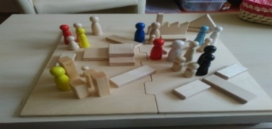
Rodinná doska je terapeutický materiál vhodný na diagnostickú a terapeutickú prácu s deťmi a mládežou, s rodinami, ale aj s dospelými. Bola vyvinutá v systémovej rodinnej terapii, ale poskytuje široké spektrum využitia. Jednoduchým spôsobom, pomocou symbolického znázornenia, napomáha klientovi do vhľadu na svoju situáciu a pocitov s tým súvisiacich. Akreditované SKP 8 kreditov.

Dieťa s problémovým správaním v školskom prostredí (09.-10.11.2020)
Cieľom vzdelávania je poskytnúť pedagogickým a odborným zamestnancom vhľad a vhodné stratégie pri práci s deťmi s problematickým správaním s pohľadu attachmentovej teórie (agresívne deti, úzkostné deti, deti vyvolávajúce konflikty s rovesníkmi, deti hyperaktívne a nepozorné a pod.).

Dieťa a rodina v rozvode (24.-27.11.2020)
Veľa rodičov, ktorí prechádzajú rozvodom sa domnieva, že deti nevnímajú, čo sa doma deje. Deti sú však na každou zmenu veľmi citlivé, vnímajú napätú atmosféru medzi rodičmi, aj keď nie sú pri hádkach prítomné. Seminár je zameraný na prácu s deťmi počas rozvodového konfliktu; na sprevádzanie dieťaťa témami, ktoré súvisia s rozpadom rodiny a to formou individuálnej aj skupinovej práce; poradenstvu a sprevádzaniu rodičov s cieľom zmierniť dopad záťaže na dieťa. Akreditované SKP 28 kreditov.
Výcvik „Terapia hrou a Filiálna terapia“ (január 2021 až január 2022)

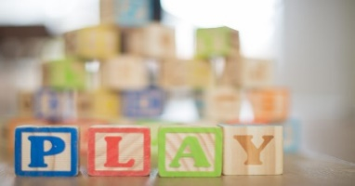
Výcvikový program v rozsahu 108 hodín určený pre psychológov, špeciálnych pedagógov, liečebných pedagógov, sociálnych pracovníkov, sociálnych pedagógov… Cieľom kurzu je osvojiť si terapeutické zručnosti pri individuálnej práci s deťmi predškolského a mladšieho školského veku s využitím terapie hrou a filiálnej terapie, a to v prostredí bezpečného, prijímajúceho a empatického vzťahu.
Kurz kresby Dom–Strom-Osoba (diagnostický nástroj) (10.-11.02. 2021)
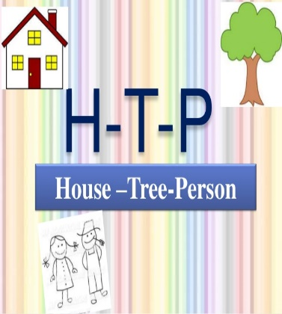
House–Tree–Person (H-T-P) test je jednou z najčastejšie požívaných a široko rozšírených kresbových diagnostických metód v zahraničí. Jedná sa o test zameraný na získanie informácií o osobnosti daného klienta, o jeho intrapsychických konfliktoch, obranách, potrebách, interpersonálnych a rodinných vzťahoch. Takto zvolená kombinácia troch kresbových tém poskytuje možnosť zmapovať oveľa širšiu oblasť, než je tomu pri použití len izolovaného testu kresby stromu či kresby postavy. Je vhodný pre deti od 8 rokov aj pre dospelých. Akreditované SKP 8 kreditov.
Kresba domov – projektívny terapeutický nástroj (17.02.2021)
Metóda „Kresby domov“ je projektívny terapeutický nástroj, ktorý pomáha klientovi dať jednotlivým udalostiam z jeho života rámec, utriediť ich a to nielen pocitovo, ale aj rozumovo. „Kresba domov“ a rozprávanie o rôznych obdobiach zo života klienta pomáha vytvárať kontinuitu a súvislosť v jeho inak rozkúskovanom a čiastočne mätúcom príbehu vlastného života. Metóda je zvlášť dobre použiteľná v situáciách, keď ľudia boli veľakrát vytrhnutí zo svojho okolia či vystavení opakovaným stratám v blízkych vzťahoch. Metóda Kresba domov je vhodná v terapii pre deti od 8 rokov, ale aj pre dospelých. Akreditované SKP 8 kreditov.

„Rodinná terapia a terapia zameraná na vzťahovú väzbu“ -výcvikový program (apríl 2021 až december 2022).
Obsah výcviku: teória attachmentu a komplexná vývinová trauma; diagnostika porúch attachmentu u detí, adolescentov a dospelých; princípy a východiská nedirektívnej psychoterapie (Carl Rogers), terapie vzťahovej väzby a rodinnej terapie (Daniel Hughes), najnovšie poznatky z neurobiológie a neuropsychológie (Daniel Siegel, Jonathan Baylin Bruce Perry); účinné terapeutické metódy, postupy a intervencie pri práci s deťmi a ich rodinami (rodinná terapia zameraná na vzťahovú väzbu, práca s traumou, spracovanie minulosti dieťaťa, dotyková terapia, práca s telom, theraplay, práca s pieskom, ...). Absolvent sa učí identifikovať základné problémy v živote rodiny a sprevádza členov rodiny pri ich zvládaní a spracovávaní.
Využitie projektívnych terapeutických nástrojov v praxi (08.-10.03.2021)
Počas seminára sa účastníci oboznámia s jednoduchými a kreatívnymi projektívnymi terapeutickými technikami pre efektívne zapojenie dieťaťa do terapeutického procesu. Zoznámia sa s nápaditými spôsobmi ako s deťmi komunikovať o náročných témach. Seminár obsahuje ukážky aktivít, hračiek, hier, senzorických pomôcok, pomôcok na hranie rolí a pracovných listov, ktoré otvárajú komunikáciu s dieťaťom a pomáhajú pri diskusii týkajúcej sa zistenia jeho názorov, prianí a pocitov. Akreditované SKP 20 kreditov.

Dieťa s problémovým správaním v školskom prostredí (24.-25.03.2021)
Cieľom vzdelávania je poskytnúť pedagogickým a odborným zamestnancom vhľad a vhodné stratégie pri práci s deťmi s problematickým správaním s pohľadu attachmentovej teórie (agresívne deti, úzkostné deti, deti vyvolávajúce konflikty s rovesníkmi, deti hyperaktívne a nepozorné a pod.).

Dieťa a rodina v rozvode (24.-27.05.2021)
Veľa rodičov, ktorí prechádzajú rozvodom sa domnieva, že deti nevnímajú, čo sa doma deje. Deti sú však na každou zmenu veľmi citlivé, vnímajú napätú atmosféru medzi rodičmi, aj keď nie sú pri hádkach prítomné. Seminár je zameraný na prácu s deťmi počas rozvodového konfliktu; na sprevádzanie dieťaťa témami, ktoré súvisia s rozpadom rodiny a to formou individuálnej aj skupinovej práce; poradenstvu a sprevádzaniu rodičov s cieľom zmierniť dopad záťaže na dieťa. Akreditované SKP 28 kreditov.

NOVINKA: pobočka v Košiciach
Milí priatelia, pre veľký záujem sme sa rozhodli sprístupniť naše služby aj na východe Slovenska. Na našej novovznikajúcej pobočke v Košiciach sme pre Vás pripravili túto ponuku vzdelávacích aktivít:
- Vplyv raného detstva na vývin mozgu a správanie (07.-08.01.2021)
- Výcvik „Terapia hrou a Filiálna terapia“ (marec 2021 až február 2022)
- Dieťa s problémovým správaním v školskom prostredí (27.-28.01.2021)
- Dieťa a rodina v rozvode (13.-16.04.2021)
Pokiaľ máte otázky ohľadom vzdelávania v Košiciach, kontaktujte sa na kosiceirt@gmail.com, alebo na tel.č. 0903 982 454. Bližšie informácie a prihlášky nájdete na www.rodinnaterapia.sk

Veríme, že Vás naša ponuka zaujme a budeme radi, ak sa uvidíme na niektorej vzdelávacej akcii. V prípade otázok nás môžete kontaktovať na rodinnaterapia@gmail.com, tel. č. 0918 933 727. Bližšie informácie a prihlášky nájdete na www.rodinnaterapia.sk

